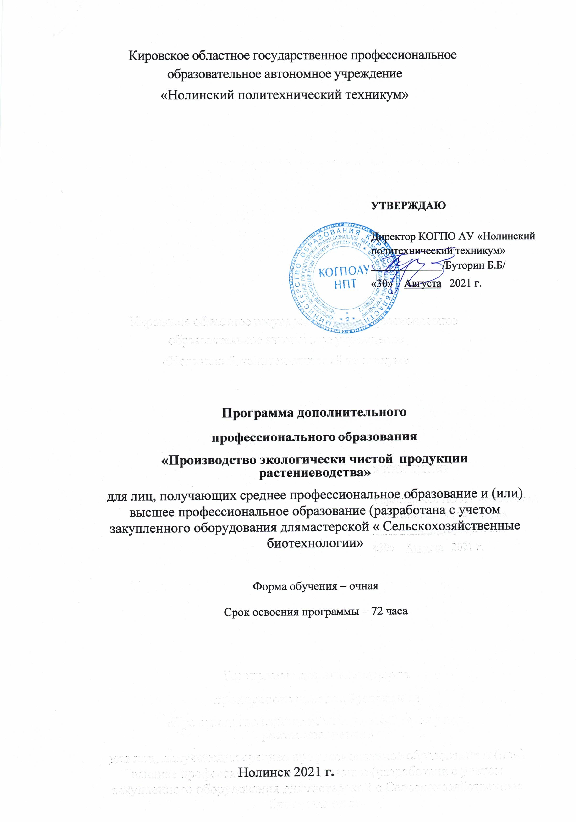

Программа дополнительного профессионального образования «Производство экологически чистой продукции растениеводства» разработана на основе профессионального стандарта по специальности 35.02.06 «Технология производства и переработки сельскохозяйственной продукции» приказа Министерства образования и науки Российской Федерации от 1 июля 2013 г. № 499 « Об утверждении Порядка организации и осуществления образовательной деятельности по дополнительным профессиональным программам.

**Организация-разработчик:** КОГПО АУ «Нолинский политехнический техникум»

**Разработчик:** преподаватель специальных дисциплин Кассихин М.А.

# СОДЕРЖАНИЕ

1. Нормативно-правовые основы разработки программы
2. Цель реализации программы
3. Характеристика профессиональной деятельности
4. Требования к результатам освоения программы
5. Требования к уровню подготовки, необходимому для освоения программы 6.Структура и содержание обучения
6. Информационное обеспечение программы
7. Кадровое обеспечение программы
8. Оценка качества освоения программы
9. Итоговая аттестация программы

# Нормативно-правовые основы разработки программы

1. Федеральный закон «Об образовании в Российской Федерации» от 29.12. 2012 № 273-ФЗ;
2. ФГОС по специальности 35.02.06 «Технология производства и переработки сельскохозяйственной продукции»
3. Приказ Министерства образования и науки Российской Федерации (Минобрнауки России) от 1 июля 2013 г. № 499г. «Об утверждении Порядка организации и осуществления образовательной деятельности по дополнительным образовательным профессиональным программам повышения квалификации »;
4. Приказ от 29 октября 2013 г. № 1199 «Об утверждении перечня профессий и специальностей среднего профессионального образования» (Зарегистрировано в Минюсте России 26 декабря 2013 г № 30861);
5. Методические рекомендации по разработке основных профессиональных программ и дополнительных профессиональных образовательных программ с учётом соответствующих профессиональных стандартов (утверждены Минобрнауки РФ 22 января 2015 г. № ДЛ -1/ 056 м).

# Цель реализации программы

Экологически чистые технологии производства продукции растениеводства предполагают исключение загрязнения почвы, воды и воздуха токсическими веществами, нарушающими биологическое равновесие экологической среды и ухудшающими качество выращиваемого урожая.

Цель программы повышения квалификации у слушателей должна привести к совершенствованию и формированию у обучающихся профессиональных компетенций, знаний и умений с учетом предъявляемых требований к специалистам в области производства экологически чистой продукции растениеводства изучение теоретических основ и технологических приемов получения гарантированно высоких урожаев сельскохозяйственных культур с хорошим качеством продукции, при максимальной механизации технологических процессов и наименьшими затратами ручного труда, снижения себестоимости производимой продукции.

# Практическое обучение

В результате освоения программы обучающейся должен обладать следующими

**профессиональными** компетенциями:

ПК 1. Способность к установлению соответствия агроландшафтных условий требованиям сельскохозяйственных культур при их размещении на территории землепользования для получения экологически чистой продукции;

ПК 2. Способность к организации системы севооборотов, их размещения по территории землепользования при экологизации земледелия;

ПК 3. Способность к составлению систем обработки почвы в севооборотах с учетом почвенного плодородия, крутизны и экспозиции склонов, уровня грунтовых вод для получения экологически чистой продукции;

ПК 4. Способность к разработке, организации и проведению биологических мероприятий по улучшению фитосанитарных показателей плодородия почв.

# выполнение работ:

* организация производства сельскохозяйственной продукции на основе ресурсосберегающих машинных технологии ;
* применение современных экологически безопасных технологий производства продукции растениеводства.

Программа реализуется профессиональными образовательными организациями,

осуществляющими подготовку по данному направлению.

Возможные формы обучения:

* с отрывом,
* с частичным отрывом,
* с использованием дистанционных образовательных технологий.

# Срок освоения программы: 72 часа

* 1. **Характеристика профессиональной деятельности**

Область профессиональной деятельности слушателей, освоивших программу ДПО по производству экологически чистой продукции растениеводства, включает выполнение работ по производству и переработке сельскохозяйственных культур, грунтового контроля, а также обновление знаний в области растениеводства: отбор проб семян и зерна сельскохозяйственных растений и проверку на «пестецидную опасность, отбор проб почвы на обследование, биологическая защита растений, выделение цист картофельной нематоды, проб на определение карантинных сорняков, определение карантинных видов вредителей.

# Требования к результатам освоения программы

Слушатель программы ДПО должен обладать следующими компетенциями: организация и выполнение работ по производству экологически чистой продукции растениеводства, исследование продукции, хранению, переработке и предпродажной подготовке сельскохозяйственной продукции в организациях (сельскохозяйственные производители).

# Общепрофессиональные компетенции:

ОПК-1 – Способность решать задачи развития области профессиональной деятельности и (или) организации на основе анализа достижений науки и производства;

ОПК-2 – Способность использовать нормативные правовые акты и оформлять специальную документацию в профессиональной деятельности;

ОПК-4 – Способность проводить научные исследования, анализировать результаты и готовить отчетные документы;

Специалист по технологии готовится к следующим видам деятельности:

1. Производство и первичная обработка экологически чистой продукции растениеводства.
2. Производство и первичная обработка продукции животноводства.
3. Хранение, переработка, предпродажная подготовка и реализация сельскохозяйственной продукции.
4. Управление работами по производству и переработке сельскохозяйственной продукции.
5. Выполнение работ по профессии рабочих 17282 Приемщик сельскохозяйственных продуктов и сырья.

Специалист по технологии должен быть готов к выполнению задач по следующим видам профессиональной деятельности:

* выбирать и реализовывать технологии производства экологически чистой продукции растениеводства;
* выбирать и реализовывать технологии первичной обработки продукции растениеводства;
* выбирать и использовать различные методы оценки и контроля количества и качества сельскохозяйственного сырья и продукции растениеводства;
* выбирать и реализовывать технологии производства продукции животноводства;
* выбирать и реализовывать технологии первичной обработки продукции животноводства;
* выбирать и использовать различные методы оценки и контроля количества и качества сельскохозяйственного сырья и продукции животноводства;
* выбирать и реализовывать технологии хранения в соответствии с качеством поступающей сельскохозяйственной продукции и сырья;
* контролировать состояние сельскохозяйственной продукции и сырья в период хранения;
* выбирать и реализовывать технологии переработки сельскохозяйственной продукции;
* выбирать и использовать различные методы оценки и контроля количества и качества сырья, материалов, сельскохозяйственной продукции на этапе переработки;
* выполнять предпродажную подготовку и реализацию сельскохозяйственной продукции;
* участвовать в планировании основных показателей сельскохозяйственного производства;
* планировать выполнение работ исполнителями;
* организовывать работу трудового коллектива;
* контролировать ход и оценивать результаты выполнения работ исполнителями;
* вести утвержденную учетно-отчетную документацию.

В результате освоения Программы слушатель должен

# знать:

* состав и свойства основных типов почв как основного средства сельскохозяйственного производства и условий сохранения и повышения их плодородия;
* законы научного земледелия, приемы, способы и технологии обработки почвы, методологические принципы проектирования севооборотов и реализация экологически обоснованных современных систем земледелия и путей повышения их продуктивности;
* требования к организации экологически устойчивых агроландшафтов;
* **з**аконы земледелия, факторы жизни растений и методы их регулирования;
* научные основы севооборотов и обработки почвы,
* методы повышения плодородия почв;

# уметь:

* анализировать состояние землепользования, данные фитосанитарного мониторинга;
* производить исследования по качеству и чистоте продукции растениеводства;
* составлять структуру посевных площадей;
* составлять схемы экологизированных севооборотов;
* разрабатывать экологические технологии обработки почвы и агротехнические и биологические методы защиты культур от сорных растений, болезней и вредителей;
* рассчитывать баланс гумуса и нормы внесения органических удобрений;
* разрабатывать систему биологических методов защиты культур от сорных растений, болезней и вредителей.

# Требования к результатам освоения программы

В результате освоения программы обучающейся должен обладать следующими

**профессиональными** компетенциями:

ПК 1. Способность к установлению соответствия агроландшафтных условий требованиям сельскохозяйственных культур при их размещении на территории землепользования для получения экологически чистой продукции;

ПК 2. Способность к организации системы севооборотов, их размещения по территории землепользования при экологизации земледелия;

ПК 3. Способность к составлению систем обработки почвы в севооборотах с учетом почвенного плодородия, крутизны и экспозиции склонов, уровня грунтовых вод для получения экологически чистой продукции;

ПК 4. Способность к разработке, организации и проведению биологических мероприятий по улучшению фитосанитарных показателей плодородия почв.

# Требования к уровню подготовки, необходимому для освоения программы

К освоению программы допускаются лица, имеющие среднее общее образование, имеющие или получающие среднее профессиональное образование и (или) высшее без предъявления требований к опыту практической работы.

# Структура и содержание обучения

|  |  |
| --- | --- |
| **Вид учебной работы** | ***Объем часов*** |
| **Максимальная учебная нагрузка (всего)** | **72** |
| **Обязательная аудиторная учебная нагрузка (всего), итоговая**  **аттестация,** в том числе | **42** |
| Лекции | 14 |
| Лабораторные работы и практические занятия | 26 |
| **Самостоятельная работа** | **30** |
| Зачет | 2 |

**Тематический план**

|  |  |  |  |  |  |
| --- | --- | --- | --- | --- | --- |
| Наименование дисциплины | Трудоемкост ь  час | Контактная работа, час. | | | Самостоятельн ая работа |
| всего, час | в том числе: | |
| лекции | практические занятия, семинары |
| **Экологическое земледелие** | 44 | 30 | 10 | 20 | 14 |
| 1.1 Введение.  Роль и значение экологии в освоении профессий и специальностей СПО |  |  | 2 |  |  |
| 1.2 Экология и сельское хозяйство.  Экологическая безопасность в  производстве продукции растениеводства. |  |  | 2 | 2 |  |
| 1.3 Методы, используемые в экологических исследованиях при производстве  растительной продукции. |  |  | 2 | 6 |  |
| 1.4 Экологические исследования почвы. |  |  | 2 | 6 |  |
| 1.5 Экологические исследования качества зерновых культур. |  |  | 2 | 6 |  |
| **Биологическая защита растений** | 20 | 10 | 4 | 6 | 10 |
| 2.1 Введение. Экосистема и агроэкосистема. |  |  | 1 |  |  |
| 2.2 Агроэкологические основы биологической защиты растений. |  |  | 1 | 2 |  |
| 2.3 Необходимость защиты растений и  «пестицидная опасность» Сорняки и устойчивость агроэкосистемы. |  |  | 1 | 2 |  |
| 2.4 Природные ресурсы потенциальных агентов биологической защиты растений. |  |  | 1 | 2 |  |

# Условия реализации программы

Реализация программы предполагает наличие:

# Учебный кабинет по дисциплине.

**Мастерская по компетенции «Сельскохозяйственные биотехнологии»**

|  |  |  |
| --- | --- | --- |
| **Наименование помещения** | **Вид занятий** | **Наименование оборудования, программного обеспечения** |
| Учебный кабинет | Теоретические занятия | * рабочее место преподавателя; * посадочных мест – по количеству обучающихся; * доска классная; * учебные наглядные пособия (стенды, установки, плакаты); * мультимедийная система; тематическая наглядность; * обучающий материал на электронных носителях |
| Мастерская по компетенции  «Сельскохозяйственные биотехнологии» | Лабораторные и практические занятия, тестирование,  демонстрационный экзамен | Оборудование, оснащение рабочих мест, инструменты и расходные материалы – в соответствии с  инфраструктурным листом по компетенции Ворлдскиллс.  Оборудование:   * Бокс абактериальной воздушной среды БАВнп-01-«Ламинар-С-1,2» * Пенал для стерилизации * Шкаф сухожаровой * Мойка лабораторная М-130 * Автоклав вертикальный автоматический * Микроскоп стереоскопический МБС-10 * Весы лабораторные M- ER122ACFJR-150.00LCD * Магнитная мешалка G-MAG HS 4 * Ph метр pH-150МИ стандарт * Аквадистиллятор электрический * Автоматическая пипетка 10-100 мкл * Автоматическая пипетка 100-1000 мкл * Механический дозатор 1- канальный 10-100 мкл * Механический дозатор 1- канальный 10-100 мкл * Штатив линейный для одноканальных пипеток МИНИ, 3 места * Коробка стерилизационная круглая с фильтрами КФ-9 |

# Информационное обеспечение программы

1. Агробиологические основы производства, хранения и переработки продукции растениеводства/ ред. В.И. Филатов.-М.: КолосС, 2003.-724с.
2. Ториков В.Е. Научные основы агрономии ООО «Лань Трейд»,2020.
3. Савельев В.А. Растениеводство ООО «Лань Трейд», 2020.
4. Наумкин В.Н. Адаптивное растениеводство ООО «Лань Трейд», 2020.

5 Титова В.И. Практикум по агроэкологии: учеб. пособие / В.И. Титова, Е.В. Дабахова, М.В. Дабахов. – Н. Новгород: НГСХА; Изд-во Волго-Вятской академии государственной службы, 2005. – 138 с.

6. Справочное пособие по агрохимии и агроэкологии / В.И. Титова [и др.]. – 4-е изд., перераб. и доп. – Н. Новгород: НГСХА, 2008. – 79 с.

# Интернет ресурсы:

1. Полнотекстовая база данных «Сельскохозяйственная библиотека знаний» - <http://natlib.ru/.../643-fond-polnotekstovykh-elektronnykhdokumentovtsentralnoj-nauch/>
2. Международная информационная система по сельскому хозяйству и смежным с ним отраслям «AGRIS (AgriculturalResearchInformationSystem)» - <http://agris.fao.org/>.
3. Базы данных по сельскому хозяйству и пищевой промышленности “АГРОС”- [www.cnshb.ru/cataloga.shtm](http://www.cnshb.ru/cataloga.shtm)
4. Издательство «Лань» – Режим доступа: [https://e.lanbook.com](https://e.lanbook.com/)
5. Электронная библиотека «Руконт» - Режим доступа: [https://www.rucont.ru](https://www.rucont.ru/)
6. Электронная библиотека еlibrary– Режим доступа: [https://elibrary.ru](https://elibrary.ru/)
7. ЭБС «Знаниум». – Режим доступа: [http://znanium.com](http://znanium.com/)
8. Российское образование. Федеральный портал.- Режим доступа: [http://www.edu.ru](http://www.edu.ru/)
9. Центральная научная сельскохозяйственная библиотека – Режим доступа: [http://www.cnshb.ru](http://www.cnshb.ru/)
10. Российская государственная библиотека – Режим доступа: [https://www.rsl.ru](https://www.rsl.ru/)
11. Информационно-справочная система «Консультант +». Режим доступа: <http://www.consultant.ru/>
12. Информационно правовое обеспечение "Гарант" Режим доступа: [http://www.garant.ru](http://www.garant.ru/)
13. Информационно-справочная система «Росстандарт» Режим доступа: <http://www.gost.ru/>

# Кадровое обеспечение программы

Реализация программы обеспечивается педагогическими кадрами, имеющими среднее профессиональное образование, соответствующее профилю преподаваемой дисциплины.

Мастера производственного обучения имеют квалификацию по профессии рабочего на 1-2 разряда выше, чем предусмотрено образовательным стандартом для выпускников.

Опыт деятельности в организациях соответствующей профессиональной сферы является обязательным для преподавателей, отвечающих за освоение обучающимися

профессионального цикла. Преподаватели и мастера проходят стажировку в профильных организациях не реже одного раза в год.

Для организации практического обучения в качестве наставников привлекаются специалисты базовых предприятий из числа квалифицированных и опытных работников.

# Оценка качества освоения программы

Оценка качества освоения программы включают текущую, промежуточную и итоговую аттестацию слушателей.

Текущий контроль проводится преподавателем в процессе обучения в форме тестирования, выполнения практических заданий, контрольных, самостоятельных, лабораторных работ. Для проведения промежуточной аттестации создаются фонды контрольно-оценочных средств ( КОСов).

Для текущей и промежуточной аттестации обучающихся задания создаются преподавателем самостоятельно, а для итоговой - разрабатываются и утверждаются на заседании ЦК.

# Итоговая аттестация программы

Итоговая аттестация слушателей проводится в форме зачета.

Целью итоговой аттестации является выявления уровня профессиональной подготовки выпускника и определения готовности его к самостоятельной профессиональной деятельности.

К итогам аттестации допускаются обучающиеся, выполнившие требования, предусмотренные программой и успешно прошедшие все аттестационные испытания, предусмотренные программами учебных дисциплин, профессиональных модулей и в полном объёме выполнившие виды работ программы практики.

# Форма контроля - зачет.